טפסים בוורד

יצירת טופס מקצועי ונוח לשימוש ללא תרחישי עיוות המסמך (הזזת טקסט, שינוי עימוד וכד'), מעולה לשליחה למשתמשי קצה.

להפעלת פקדי טופס יש להפעיל את תפריט "מפתחים" "Developers"
להפעלה:
1. תפריט קובץ -> אפשרויות
2. בצד ימין - > "התאמה אישית של רצועת כלים"
3. בצד שמאל יש לסמן "מפתחים"
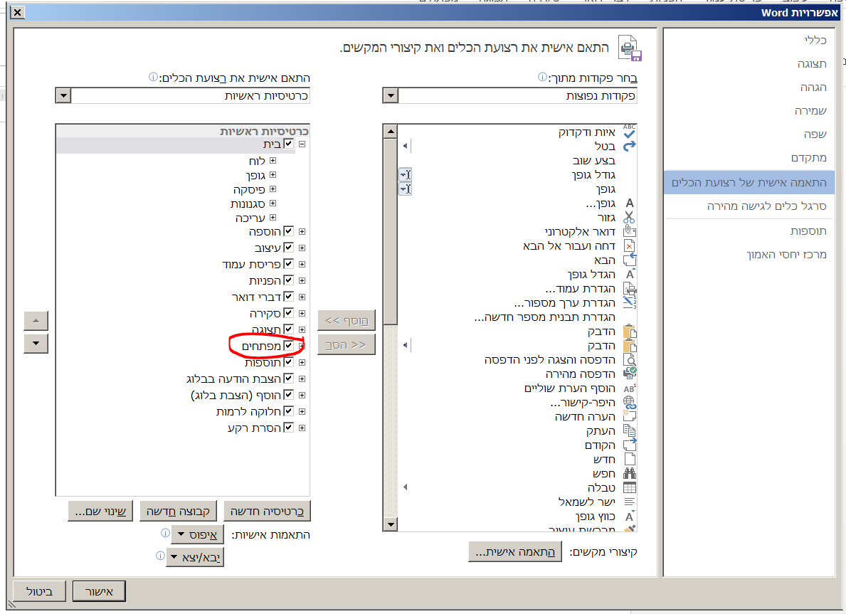
-----------------------------------------------------------------------------------------------------------------------

להוספת אלמנטים של טפסים (שדות) במסמך יש:
1. מומלץ לעצב את המסמך בהתאמה לפני. (יצירת טופס מיושר עם הרובריקות הרצויות)
2. יש ללחוץ על תפריט "מפתחים".
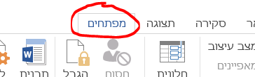
3. ברובריקת "פקדים" יש לבחור את סוג הטופס הרצוי.
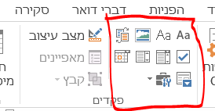

ישנם סוגים רבים של פקדים ואלמנטים של טפסים שניתן להוסיף למסמך, יש לבחור בהתאמה ומומלץ "לשחק" איתם מעט על מנת להכיר את כולם, שוב, יש הרבה...

4. יש לסמן את הפקד וללחוץ על "מאפיינים" על מנת להגדיר אפשרויות נוספות ומגוונות על אותו פקד.
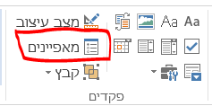

*ניתן לנעול כל אחד מהפקדים ולמנוע מהמשתמש מחיקה (אלא אם כן תפריט "מפתחים" מוצג אצלו ודרך מאפיינים הוא יוכל לנטרל את האפשרות הנעילה)

אם בכל זאת אתם רוצים הגנה מלאה על טופס מפני מחיקה בעזרת סיסמה אז:
1. יש ללחוץ תחת תפריט מפתחים על "הגבל עריכה" – (אייקון מנעול)
2. בחלונית שתופיע מצד שמאל יש ללחוץ על "הגבלות עריכה" (לסמן v )
3. בטופס לאחר מכן יש יש לבחור "מילוי טפסים"
4. יש ללחוץ על "כן, התחל לאכוף"
5. בחלונית שנפתחת יש להקליד את הסיסמא הרצויה (פעמיים) -> אישור
6. משתמש שינסה למחוק את הקובץ לא יצליח

*לשחרור מהנעילה יש ללחוץ על "הגבל עריכה" -> הפסק הגנה -> סיסמה

